山东省

“新型电力系统运行与维护”赛项

（中职组）

任务书

**第一部分 竞赛须知**

**一、竞赛纪律要求**

（一）正确使用设备与工具，严格遵守操作安全规范。

（二）竞赛过程中遇到任何问题，必须向现场裁判举牌示意，不得扰乱赛场秩序。

（三）遵守赛场纪律，尊重裁判、工作人员，服从安排。

**二、职业素养与安全意识**

（一）根据操作规范完成所有竞赛任务，注意用电安全。

（二）保持竞赛工位、工作台表面整洁，工具摆放、零碎导线等处理符合职业岗位规范要求。

（三）爱护赛场设备及器材，节约使用材料，控制成本。

（四）正确使用和规范管理材料、工具等。

**三、扣分项**

（一）竞赛过程中，因参赛选手个人操作不当导致设备破坏性损坏或造成事故，扣5分，两次及以上者将被取消竞赛资格。

（二）禁止带电操作***（使用钳形表检测和操作触摸屏等除外）***，违反一次扣5分。

（三）污染赛场环境、扰乱赛场秩序、干扰裁判工作等违反职业规范的行为，扣5分，情节严重者将被取消竞赛资格。

（四）竞赛过程中，选手须全程佩戴安全帽。竞赛过程中不佩戴安全帽，扣5分。

（五）设备第一次上电，须举牌示意现场裁判请求通电，现场完成上电检测，确认检测无误，裁判许可后方可通电；因选手操作不当造成器件损坏，扣5分。

（六）竞赛结束时，务必保存设备配置，不得拆除硬件连接，保持电脑及屏幕处于开机状态；严禁对设备设置密码；违反者扣5分。

**四、选手须知**

（一）若任务书出现缺页、字迹不清等问题，请及时向现场裁判举牌示意，申请更换；比赛结束后，现场下发的所有纸质材料不得带离赛场，否则视为作弊，总成绩以0分计算。

（二）设备的安装配置请严格按照现场下发的任务书要求及工艺规范进行操作。

（三）参赛队应在规定时间内完成任务书要求的竞赛任务，任务实现过程中形成的文件资料必须存储到任务书要求的指定位置，未存储到指定位置造成裁判组无法检查结果及评判的，相应竞赛任务以0分计入总成绩。

（四）竞赛过程中，选手判定设备或器件有故障（赛题中预先设置的故障除外）可举牌向裁判示意提出更换；如果设备或器件经检测有故障，则当场更换设备，此过程中（从选手举牌示意开始到更换完成）造成的时间损失，经裁判长与现场裁判讨论在比赛时间结束后，对该小组进行相应的时间延迟补偿。如设备或器件经检测完好，属选手误判时，设备或器件的认定时间计入比赛时间。

（五）在裁判长宣布竞赛结束后，选手根据裁判长的命令立即停止任何与比赛相关的操作，否则视为作弊，总成绩以0分计算。

（六）相关答题内容，须按要求填入答题卡的请根据要求完成，若选手未按照要求完成，该部分成绩以0分计入总成绩。

（七）选手提交的各项材料用工位号标识到相应位置，不得写有姓名或与身份有关的信息，否则视为作弊，总成绩以0分计算。

**五、注意事项**

（一）选手需在比赛开始30分钟内，完成对竞赛平台硬件、软件及工具的检查，确认是否正常，并填写现场下发的竞赛设备确认表；比赛开始30分钟后收取竞赛设备确认表。

（二）竞赛任务中所使用的各类软件工具都已安装至工作站，各类说明文件等都已拷贝至工作站的“桌面\竞赛资料”文件夹，请各参赛队根据竞赛任务合理调配使用。

（三）部分项专业施工的关键节点需举牌示意现场裁判，在现场裁判的监督下完成施工作业，其内容包括：

1．设备第一次上电

参赛队须举牌示意现场裁判请求通电，现场裁判与技术服务人员共同在工位前监督；由选手现场完成上电检测，确认设备检测无误，经现场裁判许可后，参赛队填写上电检测确认单并签字确认，方可按职业规范要求逐步上电；参赛队对上电结果负一切责任。

（四）竞赛过程中，选手应及时保存竞赛成果；竞赛结束前，务必按要求完成离场确认单的填写。

第二部分 工程项目背景与任务概述

**一、工程项目背景**

某总包公司承接了一个新型电力系统场站建设项目，要求该场站具备如下功能模块与系统：

（一）需要有配套的组件装调模块、风力装配模块、多能互补调节模块。

（二）需要有配套的智能监控模块、并网配电模块、变流器模块、储能模块。

（三）需要有配套的信息处理模块、集中控制模块、用能模块。

（四）需要有配套的数据采集模块、通讯模块等装置。

（五）需要有配套的站端控制系统。

（六）需要有配套的运维监视系统。

**二、新型电力系统综合实训平台设备组成**

新型电力系统综合实训平台由硬件平台和软件平台两部分组成。硬件方面核心部件采用了行业领先的离网、PCS为主导的发电系统架构。系统构架中涵括了可再生能源发电中心、储能运行管理中心、负载及控制中心。软件平台包括新型电力系统仿真规划设计软件和新型电力系统能源场站仿真运维软件。设备整体功能涵盖新型电力工程的供能、BMS智能储能、智能调控及负载装置的选型与实施部署以及储能管理、能源综合利用、能源规划、场站运维等应用系统的开发、调试与项目验收检测。

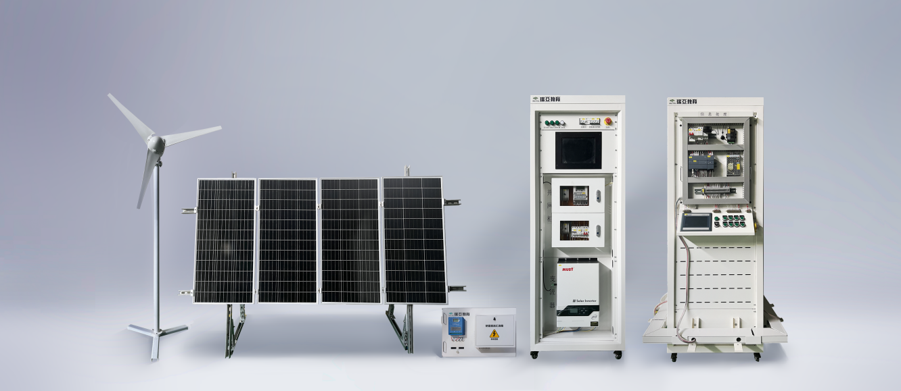

图2.2.1 新型电力系统综合实训平台硬件外观图

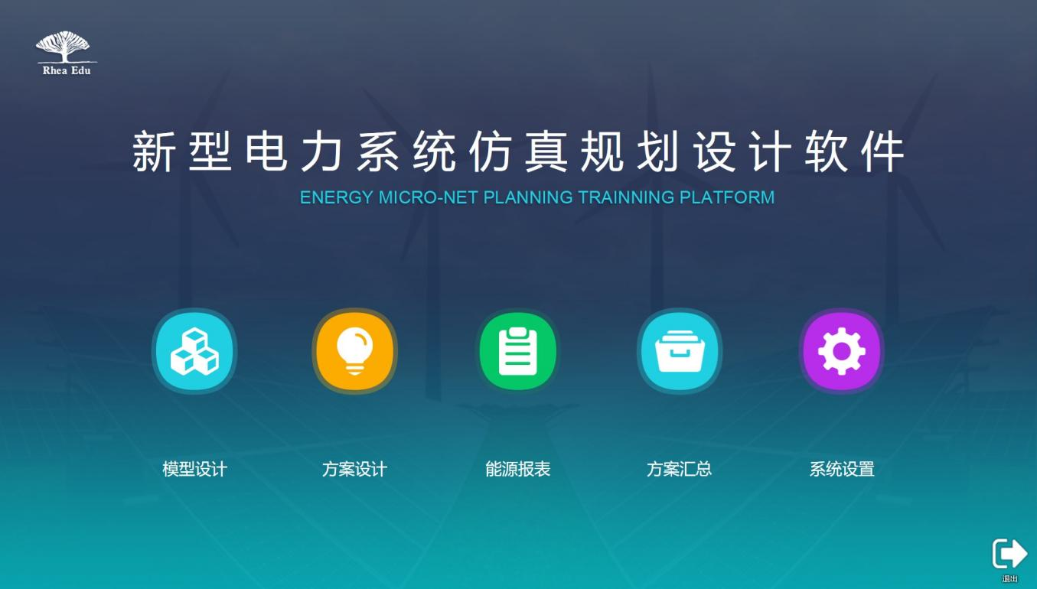

图2.2.2 新型电力系统仿真规划设计软件界面图

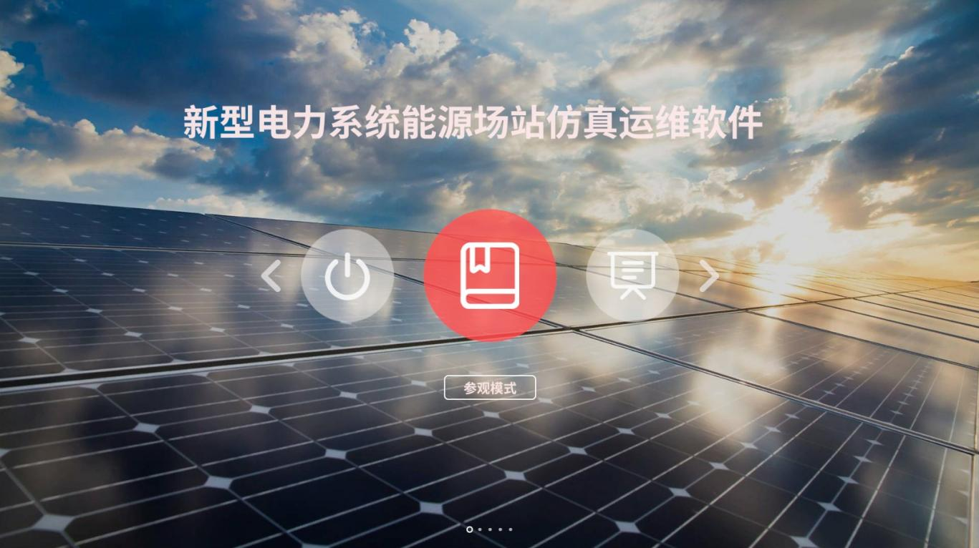

图2.2.3 新型电力系统能源场站仿真运维软件界面图

**三、任务概述及作品呈现要求**

新型电力系统运行与维护任务概述及作品呈现要求见表2.2.1。

表2.2.1任务概述及作品呈现要求

|  |  |  |  |
| --- | --- | --- | --- |
| **序号** | **任务概述** | | **作品呈现要求** |
| 1 | 新型电力系统的规划配置 | 对区域能源工程项目整体的项目需求分析、能源系统分析、产能分析、耗能分析、项目可行性分析、能源供电选址、系统设计等 | 在仿真规划软件中保存建立的方案信息 |
| 2 | 新型电力系统的智能化建设和控制方案 | 对组件装调模块进行电站施工，完成光伏组件连接、光伏支架搭建，汇流箱的安装 | 满足光伏电站的行业标准工艺要求，完成最佳倾角的光伏电站搭建 |
| 对风力装配模块进行电站施工，完成风机的组装，风力支架的搭建 | 满足风力电站的行业标准工艺要求 |
| 在竞赛设备上实现各功能模块装置的安装、配置、线路连接 | 满足新型电力系统电站及控制系统的功能及行业标准工艺要求 |
| 基于可编程控制器控制系统及组态软件的程序，实现电力系统中发电能源的控制程序开发 | 满足新型电力系统的发电能源控制的功能要求及结果呈现 |
| 基于可编程控制器控制系统及组态软件的程序，进行电力系统的智慧储能开发调试 | 满足新型电力系统的智慧储能调试的功能要求及结果呈现 |
| 基于可编程控制器控制系统及组态软件的程序，完成新型电力系统的调试、运行及监测 | 满足新型电力系统的电力管控联调的功能要求及结果呈现 |
| 3 | 新型电力系统的场站运营 | 以第一人称视角在新能源电站光伏发电各区域场景下，进行模拟光伏电站的运行操作、巡检操作、检修操作考核 | 完成在对应的考核场景中相应的模拟操作 |
| 对光伏电站的故障进行故障排查、修复及修复后的检测 | 完成故障分析报告 |
| 4 | 职业规范与  安全生产 | 考核安全操作规范、团队协作、文明比赛、现场整洁有序等方面的职业素养 | 规范、有序的完成新型电力系统的建设 |

第三部分 竞赛任务

**模块一、新型电力系统的规划配置（15分）**

拟在该岛屿建设由光伏发电、风力发电、浅层地热，生物质发电、蓄能为一体的光伏发电系统。通过光伏发电、风力发电的工程技术参数，分析能源单位面积装机功率；通过耗能需求分析，合理设计能源种类和容量；调试系统使其在供电不足天数、太阳能偏差、太阳能电站选址、太阳倾角偏差、风能偏差、风能电站选址、储能容量及波动、弃电天数、生物质偏差、地热利用率、占地格数等相关参数上综合设计方案最优。系统设计方案在新型电力系统仿真规划设计软件中实现。

模型为“北海市斜阳岛”“2023山东省赛项目工程”。方案设计名称为“工位号”，例如方案名称“01”，表示工位号为01的方案设计。岛屿地形图如图3.1.1所示。

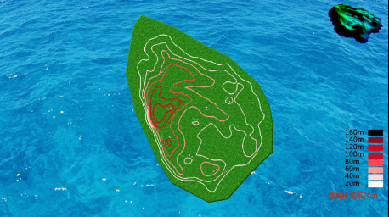

**图3.1.1 岛屿地形图**

根据某岛屿的发展规划，每天实际用能负荷用电变化幅度为10%。其中提供空调制冷、制热的耗电量为23%（制冷制热能耗全部由浅层地热提供）。该岛屿年可提供生物质77650吨，每方格占地面积12615平方米。

**（1）光伏发电产能分析**

**单位面积光伏电站功率分析：**光伏电站电池组件面的面积约占站区面积的36%左右，组件转换效率为16%，工程项目光伏发电系统整机转换率取78%；根据参数要求，在能源互联网仿真规划软件的“方案设计”中，设置单位面积光伏系统容量（KW），设置方式如图1.1.2所示：



**图3.1.2 光伏容量设置**

**光伏组件最佳倾角分析：**在仿真规划软件的“设计详情”中，查询光伏组件最佳日照时长对应的组件倾角，设置方式如图3.1.3所示：



**图3.1.3 最佳倾角设置**

**（2）风力发电产能分析**

**单位面积风机容量选型：**工程项目中，风力发电机组按照矩阵布置，技术参数见表3.1.1，同行风力发电机组之间距不小于3D（D为风轮直径），行与行之间距离不小于 5D，则在能源互联网仿真规划软件中，单位面积最适合安装表3.1.1中哪种风力发电机型，并把额定功率值填写入“风力容量”中，设置方式如图3.1.4所示。

**表3.1.1 技术参数**

|  |  |  |  |  |  |  |
| --- | --- | --- | --- | --- | --- | --- |
| **型号**  **指标** | **NEFD-5**  **KW** | **NEFD-10**  **KW** | **FD10-20**  **KW** | **FD5-50**  **KW** | **FD10-100**  **KW** | **FD20-200**  **KW** |
| 额定功率 | 5KW | 10KW | 20KW | 50KW | 100KW | 200KW |
| 启动风速(m/s) | 3 | 3 | 3 | 3 | 3 | 3 |
| 额定风速(m/s) | 10 | 10 | 12 | 12 | 13 | 13 |
| 安全风速(m/s) | 40 | 40 | 40 | 50 | 50 | 50 |
| 风轮直径（m） | 6 | 7.8 | 10 | 12.9 | 15.6 | 29 |



**图3.1.4 风力容量设置**

**单位面积风力发电系统输出功率：**所选单位面积风力发电系统输出功率，与等效倍率的1KW风机功率与风速模型关系如下述表达式：

1. 当0<X<3时，；



1. 当3<X<8时，；



1. 当8<X<12时，；



1. 当12<X<14时，；



工程项目风力发电系统整机转换率取81%。

**（3）浅层地热产能分析**

浅层地热的产能，仅用于供冷制热耗能，不直接产生常规电力。本项目中浅层地热系统采用水平单沟双地热能电站，每天单位面积地热产生的能量为10900kWh。根据区域能源需求说明，结合浅层地热系统的产能参数，在设计方案中进行浅层地热选址和容量规划。

**（4）生物质产能分析**

本项目单位面积生物质电站每天消耗生物质约为11.81吨；生物质电站每天单位面积产生的能量为14246.5kWh。根据区域能源需求说明，结合生物质系统的产能参数，在设计方案中进行浅层地热选址和容量规划。

**（5）区域能源综合规划与优化**

储能可采用多种储能方式（如飞轮储能，蓄水储能，电池储能等）相结合，用户设计储能时只需根据项目设置储能的容量大小即可，无需考虑效率转换问题和存储方式。

储能系统容量设置合适，满足负荷变化要求，储能总容量小于10倍的平均每天耗电量；储能设置后，初始值为50%的能量存储。

区域能源规划时，光伏发电容量与风力容量（功率）比例范围为0.2～5范围之间；

在规划平台中土地类型有工业用地、公共事业用地、荒地、农业用地、商业用地、住宅用地、其他等。根据区域土地使用要求，各能源站址选择如3.1.2所示。

**表3.1.2 能源站址选择**

|  |  |  |
| --- | --- | --- |
| **序号** | **土地类型** | **用途** |
| 1 | 工业用地 | 生物质、地热、储能站 |
| 2 | 公共事业用地 | 事业用地 |
| 3 | 荒地 | 光伏发电、风能发电、生物质、地热、储能站 |
| 4 | 农业用地 | 光伏电站、风能发电 |
| 5 | 商业用地 | 商业用地 |
| 6 | 住宅用地 | 住宅用地 |
| 7 | 其他 | 光伏发电、风能发电、生物质、地热、储能站 |

## **模块二、新型电力系统的智能化建设和控制方案（50分）**

**一、新型电力系统的能源系统建设**

本阶段选手作为施工人员，实际安装需求按提供的施工图纸，依照任务要求完成安装部署工作，要求如下：

1. **光伏发电系统建设**

1．完成光伏组件安装：将提供的4块光伏组件整齐合理的安装在光伏支架上并使用外连接固定，组件之间的接线应符合以下要求：

（1）光伏组件连接数量和路径应符合设计要求。

（2）光伏组件间接插件应连接牢固。

（3）外接电缆同插件连接处应搪锡。

（4）光伏组件进行组串连接后应对光伏组件串的开路电压和短路电流进行测试。

（5）光伏组件间连接线可利用支架进行固定，并应整齐、美观。

（6）同一组光伏组件或光伏组件串的正负极不应短接。

2．完成光伏支架安装，安装应符合以下要求：

（1）检查底座、底座边，确保底座边无变形，无异物，后将底座固定至底座边上，

确认两个底座中心与中心间距为30±1cm。。

（2）检查长脚、短脚应无变形，后将其固定至底座上，确认长脚与短脚相对平行。

（3）检查斜边无明显弯曲，后使用转角器将一头固定至长脚，另一头固定至短脚，确认固定牢固不易松动。

（4）检查横梁边确保表面洁净无变形，后通过L型平面连接将横梁边紧固至长脚，横梁与横梁间需使用外连接固定，安装完成后检查支架整体牢固性，确认支架不会倾倒。

（5）检查横边无变形，后通过外连接将横边与横边连接紧固，通过塑翼螺母将横边固定至斜边上，确认横边不滑动。

3．在光伏组件引出线缆至汇流箱进线口之间规范的使用MC4接口连接，所有制作的MC4接头符合表3.2.1要求：

表3.2.1 MC4制作工艺要求

|  |  |
| --- | --- |
| **要求1** | **要求2** |
| 剥线钳剥去光伏电缆绝缘皮，保留线芯压线长度8-10mm | 金属端子公头和母头压线钳压紧后插入连接器，线芯和MC4连接器适当力度试拔不分离  线芯拨开的绝缘层长度适中，锁紧螺母锁紧后不外露，适当力度无法旋开 |
|  |  |

**（二）风力发电系统建设**

1．完成风机组装，安装应符合以下要求：

（1）检查风轮机轴确保表面洁净、平整光滑，后安装至风轮机体上，确认风轮机轴可正常转动。

（2）检查叶片无残缺、变形，后将叶片安装至风轮机轴上，确认叶片无松动。

（3）检查整流罩无破损，后将整流罩安装至风轮机体上，确认安装牢固不会脱落。

（4）检查风轮机体可正常转动后，将风轮机体通过法兰连接固定至风力支架上，确认风轮机体正常运行。

2．完成风力支架安装，安装应符合以下要求：

（1）检查支架脚拼接处榫卯结构外观一直无损坏，后将支架脚通过榫卯结构固定为一体，确认不会脱落、松动。

（2）检查支架杆螺丝孔无异物，后将支架杆紧固至支架脚上，确认风力支架可平稳树立于地面。

**（三）综合布线管路建设**

1．新型电力系统的器件安装

完成光照度温湿度变送器的与空气质量变送器安装，使光照度温湿度变送器能采集多能互补调节模块的光照度温湿度数据，空气质量变送器能采集负载及控制中心变频器的空气质量数据。

2．新型电力系统的线路连接

（1）用能模块的线路连接

负载以及控制中心含交流负载1（交流报警灯）、交流负载2（变频器及电机）、交流负载3（交流风扇）、交流负载4（交流充电枪）、交流负载5（模拟量执行器）的控制及主电路线路的连接。

交流报警灯含（交流红灯、交流黄灯、交流蓝灯、交流绿灯、交流白灯、交流蜂鸣器）。

（2）储能运行管理中心的线路连接

① 储能运行管理中心并网柜内部主电路的连接。

② 储能运行管理中心智能仪表供电线路连接。

③ 储能运行管理中心控制线路的连接。

④ 锂电池至BMS采样线路的连接。

⑤ 锂电池组串联线路的连接。

（3）集中控制模块线路连接

① 可编程控制器至开关按钮区块线路的连接。

② 可编程控制器至继电器以及接触器线路的连接等。

③ 可编程控制器至模拟量执行器以及其余通讯线路的连接等。

（4）电源线路连接

① 光照度温湿度、空气质量等设计图中传感器的电源线路连接。

② 负载及控制中心电压电流组合表、储能运行管理中心电压电流组合表电源线路及控制对象线路连接（ 注意：8块电压电流组合表采用24V供电，不是以220V供电，表上标示的L/N对应的➕ / ➖ ）。

（5）空气开关到各部分连接，负载及控制中心电气线路连接。

继电器从左至右的编号依次为KA1~KA10；接触器从左至右的编号依次为KM1~KM4；数据采集模块从左至右依次为负载以及控制中心组合表1，负载以及控制中心组合表2，负载以及控制中心组合表3，负载以及控制中心组合表4；储能运行管理中心组合表1，储能运行管理中心组合表2，储能运行管理中心组合表3，储能运行管理中心组合表4；电池单元从左至右依次为BATT1~BATT8。

（6）汇流箱线路的连接：根据对应图纸完成光伏组件至汇流箱的连接线。

（7）完成风机至可再生能源发电中心多能互补调节模块的电气连接。

（8）完成汇流箱至可再生能源发电中心多能互补调节模块的电气连接。

3．设备安装接线工艺要求

（1）设备安装须符合工程安装工艺标准，设备安装牢固、美观。

（2）设备接线须符合工程接线工艺标准，设备接线牢固、走线合理。

（3）设备接线须按照设备上的接口标识进行正确的连接。

（4）冷压端子的使用：每根导线的两端都必须使用冷压端子；使用冷压端子时不得出现露铜。

（5）U/OT型冷压端子压痕要求：U/OT型冷压端子裸端头压痕在正面端头管部的焊接缝上，保证压接牢固且装配时正面朝外，如图3.2.1所示。

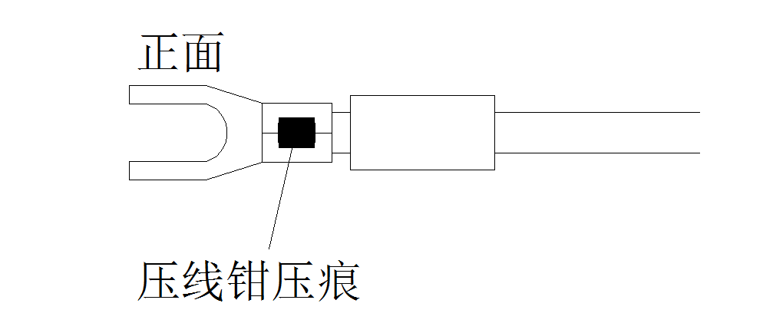

图3.2.1 U/OT型冷压端子压线钳压痕示意图  
（以现场提供的U/OT型冷压端子为准）

（6）号码管的使用

号码管标识号按照提供的标识数码有序连接，号码管标识读序合理且正面朝外易于查看。号码管标识示意图如图3.2.2所示；要求号码管能遮住U/OT型冷压端子的压线钳压痕或遮住管型冷压端子的塑料套管；如图3.2.3所示。

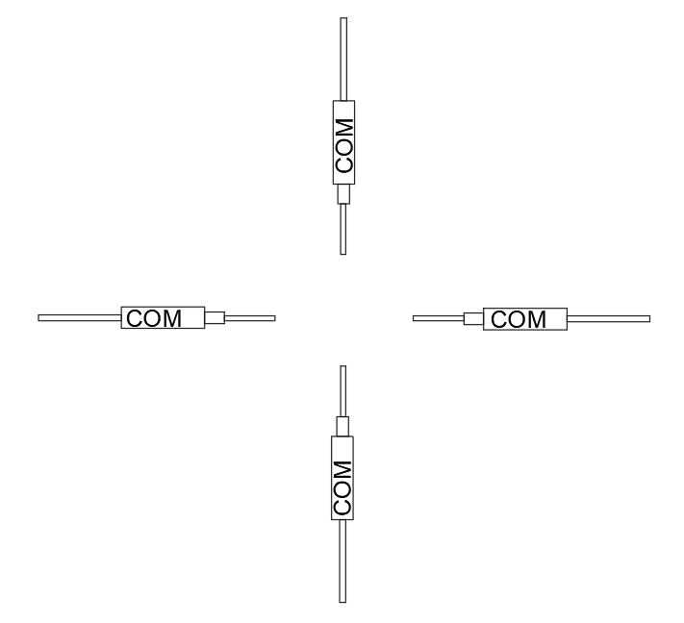

图3.2.2 号码管标识示朝向及方向意图（以现场提供的号码管标识为准）

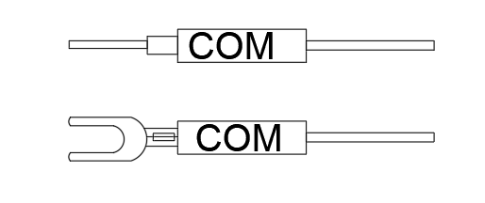

图3.2.3 号码管套用示意图（以现场提供的号码管为准）

（7）接线须使用正确颜色的导线

负载及控制中心火线及直流24V使用红色导线、零线及直流0V使用黑色导线，可编程控制器的输入输出信号线使用白色导线；储能运行管理中心火线及直流24V使用红色导线、零线及直流0V使用黑色导线，其他类型导线的颜色由选手自定义。

（8）并线要求

某个接线端子需要接入2根及以上导线时，不允许使用U型冷压端子。

（9）台体内（上）布线

原则上都应在线槽内，特殊线路需在线槽外布线的软导线必须使用缠绕管或扎带紧固缠绕。

（10）接线过程要求

接线须确认标识的输入、输出，正负极，零火等标识，正确连接，以免损害设备，严禁带电接线操作。

**二、新型电力系统的控制方案搭建**

本阶段选手作为新型电力系统建设项目组的系统调试人员，需根据需求方提供的设计图纸及功能要求，完成对系统电气控制、监控功能的开发调试。实现新型电力系统电力的生产和分配功能以及完成监测和管控等工作内容。

要求在“桌面\竞赛资料”文件夹中的“新型电力系统站端控制程序.ap15”和“新型电力系统运维监视程序.PCZ”基础上，通过触摸屏的手动按钮及PLC编程实现站端控制功能，并进行站端控制整体功能的调试与运行，执行过程中站端控制功能的优先级高于运维监视功能。根据需求方提供的功能要求，在现有的新型电力运维监视系统的基础上进行定制化功能更改、调试，最终实现对新型电力系统的管控和监测运行。

**（一）新型电力系统的发电能源控制**

在运维监视系统中新建登录界面、侧边菜单栏、实时监控界面、运行维护界面、能源报表界面。

（1）登录界面

界面中含账号输入框和密码输入框，当输入账号：nykz，密码为123，自动判断账号密码的正确性，当输入对应的账号密码正确时进入实时监控界面。

（2）侧边菜单栏

要求能够实时显示当天日期及时间，日期格式为XXXX / XX / XX，时间格式为XX : XX : XX。

要求使用图3.2.6控件制作一键退出控件，可实现在任何界面（除登录界面外）的一键退出运维监视系统并关闭所有控制功能。

图3.2.6 一键退出



要求使用图3.2.7控件制作界面切换控件，实现向任意界面的切换功能,鼠标左键按下即进行界面切换；当前界面为登陆界面时不可进行界面切换。

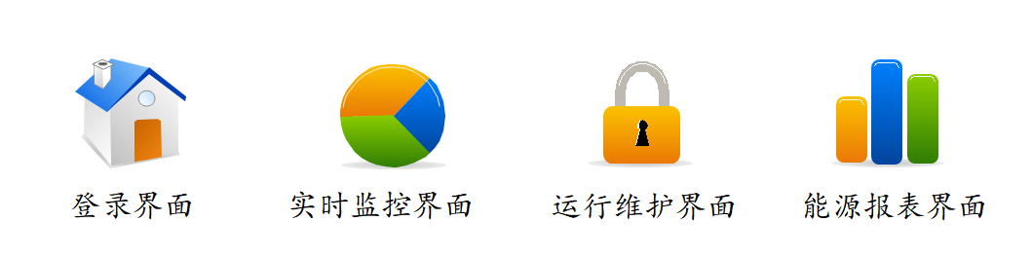

图3.2.7 界面切换

要求侧边菜单栏的所有内容可以在登录界面、实时监控界面、运行维护界面、能源报表界面显示。

（3）实时监控界面

使用“桌面\竞赛资料”中“任务书图示”内图例制作系统框图，要求实时显示《新型电力系统综合实训平台原理图》中负载及控制中心与储能运行管理中心的各继电器、接触器及连接线路的状态，当某控制节点或线路得电时，图中部位应处于绿色的指示状态，继电器与接触器的动作状态从系统框图中呈来回切换显示。

使用图3.2.8控件制作树形菜单，初始树形菜单中显示“负载及控制中心”和“储能运行管理中心”。选中对应的中心后展开后的子项为继电器和接触器，在对应的继电器与接触器展开后的子项为可控制的继电器/接触器列表。双击相应的继电器/接触器后，该继电器/接触器吸合，在树形列表中再次双击该继电器/接触器后，该继电器/接触器断开。例如双击“FZKM1”后，负载及控制中心KM1的常开触点由断开状态切换至闭合状态。再次双击“FZKM1”后，负载及控制中心KM1的常开触点由闭合状态切换至断开状态。

图3.2.8 树形菜单

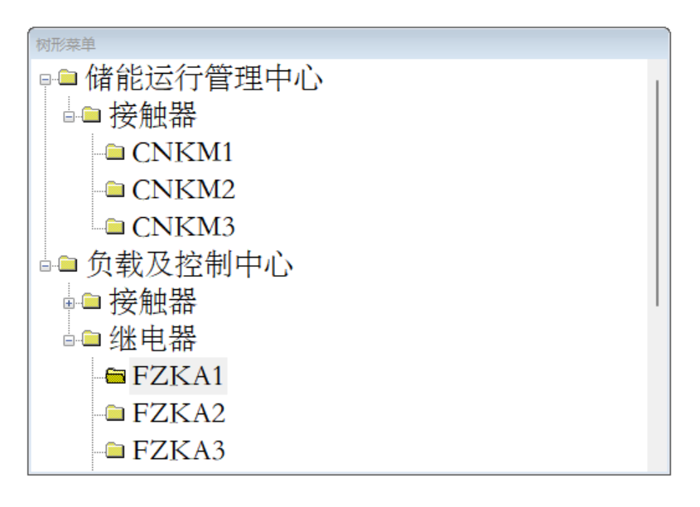

（4）运行维护界面

保持PCS的运行并使用专家报表制作PCS输出至负载端历史数据，以一分钟一次的频率对PCS进行数据采集。采集数据并制作表头，采集的数据有：时间、实时电压、实时电流、实时功率以上电表数据持续至比赛结束（若PCS系统运行过程中有PCS意外关闭的情况，则以最长的运行时段计算评分）。

比赛结束前对电站***历史数据进行导出保存***。导出的内容包括采集数据的时间、实时电压、实时电流、实时功率，文件保存在“桌面\提交资料”文件夹，保存的文件命名为《运行历史数据+工位号》，例如《运行历史数据001》。

（5）能源报表界面

要求在能源报表界面中实时显示储能运行管理中心的4个组合表电压、电流、功率数据，储能电池组1-8的电压数据，所有数值与设备数值一致且保留两位小数，并用饼图的形式展示仅由PCS储能电池端供电至负载侧的逆变效率。

**（二）新型电力系统的智慧储能调试**

在站端控制系统的触摸屏中新建登录页面、操作页面、状态显示页面，除登录页面外，每个页面应包含退出按钮，按下退出按钮直接返回登录页面。

（1）登录页面

在设备上电后就进入登录页面，登录页面包含账号输入框、密码输入框、登录按钮、用户视图显示按钮；

在输入账号admin，密码111111，点击登录按钮后在屏幕中出现“操作页面”、“状态显示页面”、“用户视图显示”3个按钮；

点击“操作页面”按钮，触摸屏进入操作页面；

点击“状态显示页面”按钮，触摸屏进入状态显示页面；

点击“用户视图显示”按钮，触摸屏中显示用户视图窗口，在用户视图窗口中新建账号user，密码456789，在重新输入账号user，密码456789后，触摸屏仅出现“操作页面”按钮。

（2）操作页面

使用图3.2.9控件制作负载及控制中心各继电器、接触器的控制按钮，要求按钮自锁时显示右图，对应继电器/接触器吸合，按钮解锁时显示左图，对应继电器/接触器断开。

图3.2.9 控制按钮



使用“桌面\竞赛资料”中“任务书图示”内图例制作系统框图，要求实时显示《负载及控制中心系统原理图》中负载及控制中心的各继电器、接触器的状态，当某控制节点得电时，图中该控制节点部位应处于绿色的指示状态，当某控制节点未得电时，图中该控制节点部位应处于红色的指示状态。

（3）状态显示页面

触摸屏实时显示温度、湿度、光照度、PM2.5、PM10、PM1.0、负载及控制中心组合表P1至P4的电压、电流、功率；

显示的数值与设备数值一致且保留一位小数；

当显示的组合表通讯异常时，数据显示为“NULL”；

要求使用自定义控件制作储能运行管理中心3个接触器的控制按钮，要求按钮按下，对应接触器吸合，按钮再次按下，对应接触器断开，如此循环；

使用自定义图案来显示储能运行管理中心3个接触器的状态，要求接触器断开时显示红色，接触器吸合时显示绿色。

**（三）新型电力系统的电力管控联调**

在此阶段下，可进行站端控制系统与运维监视系统的联合调试，内容如下：

在站端控制系统中，根据图3.2.10手动按钮布局示意图所示，PLC编程执行对应表3.2.2按钮功能。

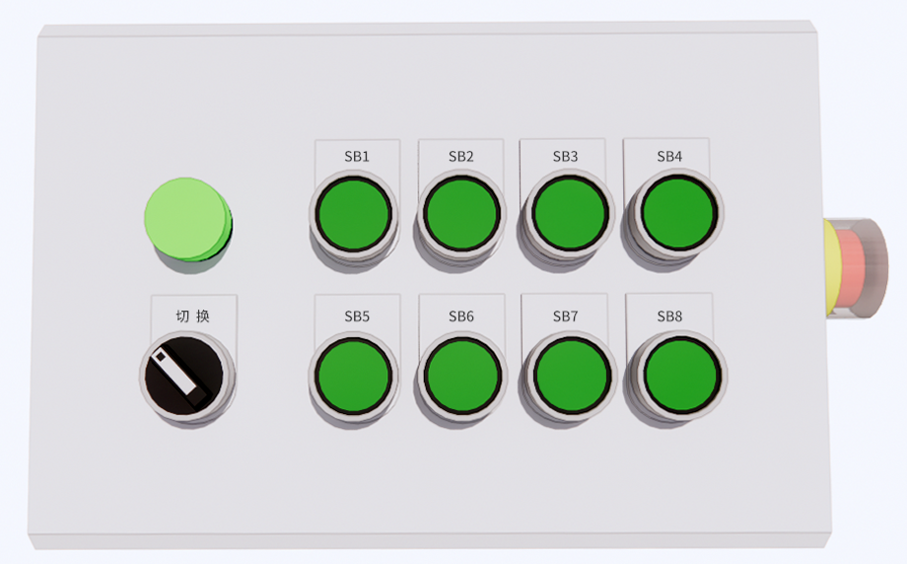

图3.2.10 手动按钮布局示意图

表3.2.2 站端控制功能

|  |  |
| --- | --- |
| **按键** | **功能说明** |
| SB1 | 作为停止按钮，在任何情况按下：PLC立即关闭所有输出，但不改变切换旋钮的模式；  停止按钮复位后：不会恢复停止前的功能。 |
| 切换 | 作为站端控制功能/运维监视功能运行切换开关，该按钮作用为站端控制和远程控制切换，功能要求如下：  切换旋钮旋转在左侧，SB2~SB8按钮有效，运维监视系统控制无效。  切换旋钮旋转在右侧，SB2~SB8按钮无效，运维监视系统控制有效。  （停止按钮不在此切换控件控制范围内） |
| SB2 | 按钮自锁：打开变频器开关。  按钮解锁：关闭变频器开关。  （后续按钮操作，按照上述顺序实现相关功能） |
| SB3 | 第一次按下SB3：对负载及控制中心KA1-KA10继电器组进行一遍2Hz频率的依次巡检，单个控制节点巡检内容为[吸合-断开]。  在巡检过程中SB3第二次按下：巡检暂停。  在巡检过程中SB3第三次按下：巡检继续。  SB3第四次按下：断开全部控制节点。  （后续按钮操作，按照上述顺序实现相关功能） |
| SB4 | 按钮自锁：由储能模块供电开启充电枪负载。  按钮解锁：关闭充电枪负载。  （后续按钮操作，按照上述顺序实现相关功能） |
| SB5 | 按钮自锁：由储能电池和多能互补调节模块一起供电开启交流报警灯，交流报警灯按照红黄绿蓝白的顺序依次循环亮起，交流报警灯亮起的持续时间为从1秒到5秒依次递增且最多增加至5秒，例如：红灯亮1s、黄灯亮2s、绿灯亮3s、蓝灯亮4s……  按钮解锁：关闭上述所有功能。  （后续按钮操作，按照上述顺序实现相关功能） |
| SB6 | 按钮自锁：由储能电池和多能互补调节模块一起供电开启模拟量执行器，在触摸屏操作界面中显示当前模拟量执行器的模拟量数值及增加、减少2个按钮，按住“增加按钮”时，数值增加，模拟量执行器同步逆时针运行，按住“减少按钮”时，数值减少，模拟量执行器顺时针运行。  按钮解锁：断开全部控制节点。  （后续按钮操作，按照上述顺序实现相关功能） |
| SB7 | 按钮自锁：在触摸屏操作界面中显示报警灯和交流风扇的控制按钮，点击后由储能电池和多能互补调节模块同时供电对应负载运行，再次点击对应负载关闭。  按钮解锁：关闭上述所有功能，断开所有控制节点。  （后续按钮操作，按照上述顺序实现相关功能） |
| SB8 | 按钮自锁：由储能电池和多能互补调节模块一起供电开启变频器，触摸屏操作界面中显示30Hz，40Hz，50Hz三个按钮，当按下对应按钮时，变频器实际设定频率显示对应的频率，电机不转动。  按钮解锁：断开全部控制节点。  （后续按钮操作，按照上述顺序实现相关功能） |

*注：1．上表中“打开**开关”仅要求接通相应的继电器及接触器；“**负载运行/开启”则要求负载能够处于工作状态。*

1. *定义模拟量执行器最左端为0，最右端为90，顺时针运行数值减少，逆时针运行数值增加。*
2. *上表中“电机转动/不转动”要求以电机中的转子是否旋转作为参考。*

**模块三、新型电力系统的场站运营（25分）**

1. **场站运营维护操作**

本阶段选手作为新型电力系统的运维工程师，在新型电力系统中以第一人称视角在光伏电站光伏区场景下，选手进行光伏电站运维考核，任务要求如下：

使用竞赛现场下发的运维账号密码，在新型电力系统能源场站仿真运维软件中完成对各个场景的考核操作。

1. **发电设备维护与故障排除**

本阶段选手作为新型电力系统的调试工程师，对新型电力系统进行故障排除及维护，实现新型电力系统的正常运行。

要求参赛选手对竞赛任务新型电力系统的能源系统建设、新型电力系统的控制方案搭建中预先设置的故障进行排除，故障类型为程序故障，任务要求如下：

1．分析、寻找并排除相应故障，确保新型电力系统正常工作。

2．将具体的故障现象、故障原因进行记录。

故障说明如下：

1．本次竞赛任务共预设故障4处，其中线路故障2处，PLC程序故障2处；其中线路故障的设置并未影响到系统的上电安全。

2．PLC程序故障涉及站端控制的部分功能，在程序注释中标识了设置故障程序的区域，已写好的程序并未影响参赛选手对于其它PLC站端控制功能的正常开发和运行。

***注：多排或漏排故障均不得分，错排故障要被扣分。***

**说明：比赛全程参与职业规范与安全生产评分（10分）**

1. 参赛选手在职业规范、安全规范、工作计划及团队合作等方面的职业素养表现。
2. 选手在作业过程中必须佩戴安全帽。
3. 选手在作业过程中必须遵循工具使用规范使用工具，整齐摆放工具与耗材。
4. 选手在作业过程中应控制建设成本，减少不必要的耗材用量。
5. 工作完成后保持竞赛工位、工作台表面整洁，工具摆放、零碎导线等处理符合职业岗位规范要求。
6. 团队分工明确，协调作业。
7. 选手在作业过程中，爱护及正确使用设备、工具、仪表仪器需符合职业岗位规范要求。
8. 选手在作业过程中无踩踏工具、耗材、盖板、线槽、器件等现象，无绊倒及人身受伤事故发生。
9. 选手在竞赛过程中遵照安全用电规范进行用电操作。
10. 选手在竞赛过程中遵守纪律及规则，对裁判及工作人员的尊重。